فاز اول پروژه‌ی طراحی سیستم عامل

علیرضا ظهری ۹۴۱۱۰۱۷۱ – پرهام حسابی 94109562

# دستور dmesg و کاربرد آن

دستور dmesg برای تعامل با kernel ring buffer در linux ساخته شده. kernel ring buffer یک بافر با اندازه‌ي ثابت است که در زمان لود سیستم شروع به کار می‌کند و log پردازه‌های سیستمی در آن ذخیره می‌شود. برای مثال هر زمانی که پردازه‌ی init (پردازه‌ي اصلی کرنل) سرویسی را صدا می‌زند و یا هر گاه پردازه‌ي جدیدی ساخته می‌شود یا از بین می‌رود، در buffer ثبت می‌شود. برای مثال در خطوط زیر که از یک دستور dmesg بدست آمده logهای سه پردازه‌ي init، healthd و binder مشاهده می‌شود.در هر خط ابتدا زمان سیستم در زمان ثبت این داده به ثانیه آمده و بعد از آن نام پردازه‌ای که مورد را ثبت کرده می‌آید. سپس داده‌های مربوط به این لاگ بسته به نوع لاگ و پردازه‌ای که آن را ذخیره کرده می‌آید. حال هر کدام از این پردازه‌ها را بصورت مختصر توضیح می‌دهیم. پردازه‌ي init پردازه‌ي پایه‌ای kernel می‌باشد و برنامه‌های سطح یک همگی فرزندان این پردازه هستند. بطور مثال در خطوط اولیه‌ي پردازه‌ي init تعدادی پردازه می‌سازد و همچنین اتمام کار بعضی پردازه‌ی دیگر را نیز خبر می‌دهد. در مورد پردازه‌ي binder که در اینجا آمده متأسفانه داده‌های دقیقی بدست نیاوردم اما گویا پردازه‌ای است که برای انتقال اطلاعات توسط شبکه و اتصال پورت‌ها مورد استفاده قرار می‌گیرد. پردازه‌ي healthd نیز پردازه‌ي پس زمینه‌ای است که وضعیت سلامتی بخش‌های مختلف سیستم را نظارت می‌کند. بطور زمانی که این dmesg گرفته شده بود، تا مدتی لپ‌تاپ به برق وصل نبود و به همین دلیل باتری در‌ حال خالی شدن بود و همانطور که می‌بینید در هر دقیقه داده‌های مربوط به باتری آپدیت می‌شده تا زمانی که دستگاه به برق وصل شده و باتری از حالت خالی شدن به حالت شارژ در آمده و باتری به مرور پر می‌شود.

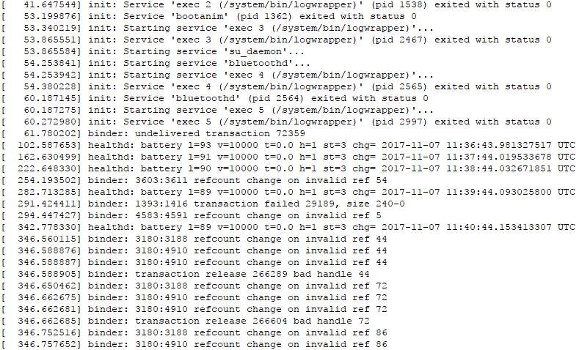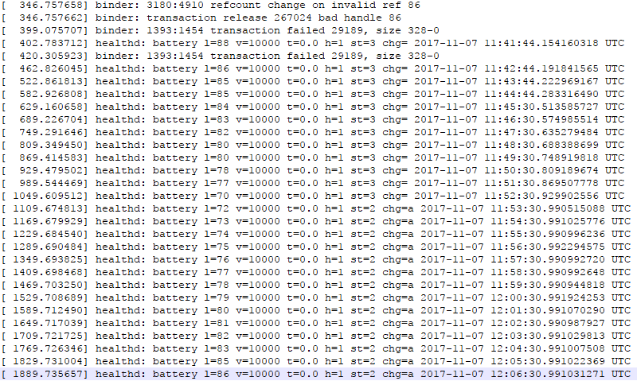

# دستور logcat و کاربرد آن

دستور logcat برنامه‌ای را اجرا می‌کند که log برنامه‌هایی که از کلاس "Log" اندروید استفاده می‌کنند را چاپ می‌کند. این اطلاعات در 6 اولویت مختلف و با tag و message مخصوص خود به فرمت زیر log می‌شوند:

Date time PID-TID/package priority/tag: message

این آرگومان های مختلفی دارد که مهم‌ترین آن‌ها filter است. استفاده از این آرگومان به صورت زیر است:

logcat <tag name> : <priority>

با استفاده از filter می‌توان log های خروجی را تنها به یک برنامه‌ی خاص محدود کرد و با تنها log هایی را خروجی گرفت که برای مثال تنها برای error های سیستم هستند.

مثالی از log (30 خط اول):

